المقطــــع التعلّمــي : الـعائلة |  | الفوج : السنة 10 ابتدائي
الميدان :فهم المنطوق |  | الأسبوع :03
النشاط : أسمع وأفهم |  | الحصة :01
الــمحــتــوى : أدواتي المدرسية الصّيغ: الضمائر (أنا .نحن .هو .هي) |  | المدة : 1سا
الهدف التعلمي: يستعمل الضّمائر) أنا – نحن _ هو _ هي (في وضعيات تواصليّة مختلفة. يراعي عادات الاستماع والتّحدّث الجيّد.
الـمـراحل | الوضعيات التعليمية التعلّمية والنشاطات المقترحة |  | المؤشرات
مرحلة الانطلاق | - من يذكرنا بالنص السابق ؟ أين وقف المعلم ؟  - ماهي الاتجاهات التي درسناها سابقا ؟  - اذكر بعض الاتجاهات التي تعرفها ؟ |  | يتذكر  يجيب
مرحلة بناء التعل | 1فهم المنطوق : يسرد المعلّم النّص على مسامع المتعلّمين مستخدما الإيحاء اللّفظي والحسّي.  النص المنطوق : "قال أحمد: أنا عندي كرّاس ، ولوحة، وأقلام ملوّنة  قال المعلم : تنقصك الكتب والأغلفة"..  خديجة: لا أنا سألعب مع صديقاتي"  3أجرأة أحداث النص :  المكان : أين كان التلاميذ : في القسم  الزمان : متى ؟ :في الصباح وقت الدراسة  الشخصيات :من هم شخصيات النص : المعلم أحمد  الأحداث : مراقبة الأدوات المدرسية من طرف المعلم  النهاية : معرفة أحمد لما ينقصه من الأدوات المدرسية :بقي لأحمد الكتب والأغلفة  2مناقشة محتوى النص:  - من الذي يتحدث ؟  - من يسمي الأدوات التي يمتلكها أحمد ؟  - هل أحضر أحمد جميع الأدوات ؟  - ما الأدوات التي تنقصه ؟  4 أعبر وأشاهد: يعلق المعلم المشهد    - يعلق المعلم المشاهد أو في كل مرة مشهد ويطلب من المتعلمين التعبير بصفة تلقائية  - يساعد المعلم المتعلمين في طرح أسئلة للتعبير عنها استنادا من النص المنطوق ؟  5(الصيغ):  6القيم : استخلاص القيم من النص المنطوق مع الدعوة إلى التحلي بها  لماذا طلب المعلم من أحمد أغلفة الكتب ؟ |  | يستمع لقراءة الأستاذ ويبدي اهتماما  يتذكر ويجيب  يحدد أهم المعلومات الواردة في النص  يلاحظ ويعبر  يكتشف الصيغ  يستخلص القيم
  - ماذا قال أحمد عندما أخرج أدواته : : أنا عندي كرّاس
  - يسأل المعلم وأنت ماذا عندك ؟ لو غيرنا أنا بأنت ماذا تقول لصديقك :
  - أنت عندك كرّاس
  - يصعد تلميذين يسأل المعلم ويعطي لكل واحد قلم ويسأل ماذا عندك
  - أنا عندي قلم وأنت عندك قلم
  - يطلب منهم جملا تتضمن أنا هو أنت هي
  - ماذا نسمي هذه الألفاظ ؟ الضمائر / أذكر ضمائر أخرى تعرفها ؟
التدريب والاستثمار | مسرحة أحداث النص المنطوق من قبل بعض التلاميذ والتدريب على استعمال الضمائر المتكلم/ الغائب |  | يعيد سرد  الأحداث
المقطــــع التعلّمــي : الـعائلة |  | الفوج : السنة 10 ابتدائي
الميدان : فهم المكتوب |  | الأسبوع : 03
النشاط : أشاهد وأقرأ |  | الحصة : 02
الــمحــتــوى : أدواتي المدرسية (تنقصك الكتب و الأغلفة ( |  | المدة : 30د
الهدف التعلمي: يستخرج المعلومات من السندات البصرية ويقرا جملا بالارتكاز على مهارات الوعي الصوتي
الـمـراحل | الوضعيات التعليمية التعلّمية والنشاطات المقترحة |  | مؤشرات التقويم
مرحلة الانطلاق | - ماهي الأدوات الّتي تنقص أحمد؟  - عندما تنتهي من استعمال القلم أين تضعه؟ ... |  | يسمع ويجيب بحرية
مرحلة بناء التعلمات | النشاط 1:  - يعلّق المعلّم المشهد.  - يطلب من المتعلمين ملاحظة الصّورة.  - ماذا قال المعلم لأحمد ؟  - من خلال الاجابات : تَنْقُصُكَ الكُتُبُ وَ الاَغْلِفَةُ  - يردد المتعلم الجملة عدة مرات فرادى وجماعات  - قراءة الجملة صوتية داخل التركيب وخارج التركيب  - مطالبة التلاميذ بتحديد عدد كلمات الجملة عن طريق التصفيق أو غيرها  النشاط 2:  - يكتب المعلم الجملة: تَنْقُصُكَ الكُتُبُ وَ الاَغْلِفَةُ أو يثبت بطاقات مكتوب عليها كلمات الجملة  - قراءة الجملة من طرف الأستاذ مع الإشارة إلى الكلمة المقروءة باستعمال المسطرة  - يقوم المعلم في كل مرة بقراءة الكلمة ثم يردد معه التلاميذ بالتصفيق والنقر على الطاولة  - تن/ق/ص/ك 4تصفيقات – ال/ك/ت/ب 4 تصفيقات - و / 1تصفيقة - ال / أغ/ل/ف/ة 5 تصفيقات  - كم من كلمة تتكون الجملة 4 كلمات  - يشوش المعلم الجملة ويطلب منهم ترتيبها وقراءتها  - يطلب المعلم تعويض الأغلفة ب: الأوراق  - يضيف المعلم الى الجملة كلمة البيضاء ويطلب منهم قراءة الجملة  - حذف كلمة تنقصك |  | يلاحظ الصور  يستمع الى المعلم ويجيب  يقرا الجملة صوتيا داخل التركيب  ويقرا الجملة بالتصفيق  يقرا الجملة مشوشة  ثم يرتبها  تطابق الصوتي الخطي  يستبدل  يضيف  يحذف
  - تنقصك | - الكتب | - و | - الأغلفة
التدريب والاستثمار | - يحمل المعلّم بطاقة من الجملة في كلّ مرة ويطلب من التّلاميذ معرفتها.  - يحذف المعلّم في كلّ مرّة بطاقة ويطلب منهم معرفة البطاقة النّاقصة. |  | يقرأ جملا بسيطة
المقطــــع التعلّمــي : الـعائلة |  | الفوج : السنة 10 ابتدائي
الميدان : التعبير الكتابي |  | الأسبوع :03
النشاط : أخطط و أشكل |  | الحصة : 03
الــمحــتــوى : الخط المنحني |  | المدة : 30د
- الهدف التعلمي: يرسم المتعلم خطا منحنيا على الكراس - يستجيب المتعلّم لقواعد الجلسة الصّحيحة والصّحّيّة أثناء الكتابة.
الـمـراحل | الوضعيات التعليمية التعلّمية والنشاطات المقترحة |  | مؤشرات التقويم
مرحلة الانطلاق | - مطالبة التلاميذ بإخراج الألواح ومسك الطبشور أو الأقلام.  - مطالبتهم برسم خط أفقي ثم خط عمودي ثم خط متقاطع  - مراقبة مدى التزام المتعلمين بالتعليمات السابقة |  | يستجيب للوضعيات
لى ل | - يقوم الأستاذ برسم دائرة ويسأل عن اسمها؟  - ثم يمسح النصف الأيسر للدائرة ويسأل ما نوع الخط الذي أصبح لدينا ؟  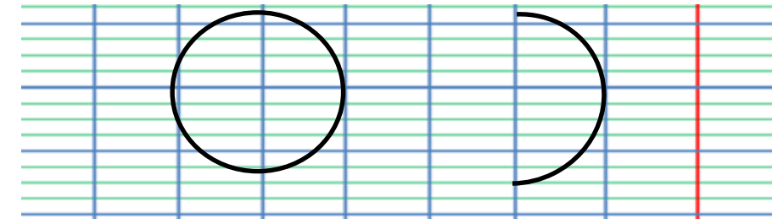  - يرسم الأستاذ خطا منحنيا :  - مطالبة التلاميذ بمحاولة رسم الخطوط على الفضاء والأعين مغمضة.  - يرسم الأستاذ خطوطا منحنية على السبورة.  - مطالبة المتعلمين بإخراج الألواح.  - مطالبتهم برسم خطوط منحنية على الألواح  - مطالبة التلاميذ بإخراج العجينة.  - مطالبة المتعلمين بتشكيل خطوط منحنية باستعمال العجينة.  - مراقبة عمل التلاميذ. |  | يلاحظا  يرسم في الفضاء  يرسم على اللوحة  يشكل خطوطا منحنية
التدريب  والاستثمار | 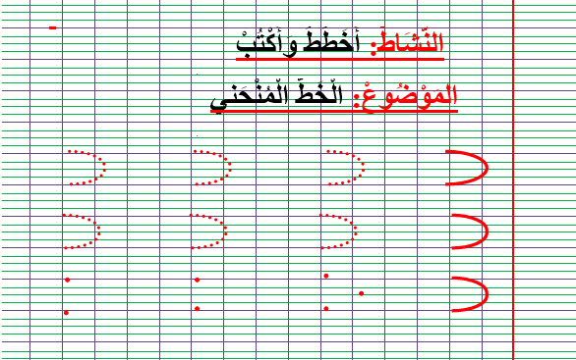  - توزيع كراريس القسم على التلاميذ، ومطالبتهم برسم النموذج على الكراس.  - مراقبة أعمال التلاميذ |  | يرسم خطوطا منحنية
تَنْقُصُكَ

الكُتُبُ

وَ

عِنْدَ

الأَغْلِفَةُ





المقطــــع التعلّمــي : الـعائلة |  | الفوج : السنة 10 ابتدائي
الميدان :فهم المنطوق |  | الأسبوع :03
النشاط : أسمع وأفهم |  | الحصة :01
الــمحــتــوى : حارس المدرسة الصّيغ :هذا /هذه /هؤلاء |  | المدة : 1سا
الهدف التعلمي: يستعمل أسماء الإشارة (هذا /هذه (في وضعيّات تواصليّة مختلفة. يراعي عادات الاستماع والتّحدّث الجيّد.
الـمـراحل | الوضعيات التعليمية التعلّمية والنشاطات المقترحة |  | المؤشرات
مرحلة الانطلاق | - من يذكرنا بالنص السابق ؟ ماهي الأدوات التي تنقص أحمد ؟  - عندما نريد الدخول إلى المدرسة من نجد عند الباب ؟ ماهي الضمائر التي تعرفها ؟ |  | يتذكر  يجيب
مرحلة بناء التعل | 1فهم المنطوق : يسرد المعلّم النّص على مسامع المتعلّمين مستخدما الإيحاء اللّفظي والحسّي.  النص المنطوق : "في طريقي إلى المدرسة، كان ظلُّ الأشجار العالية يغطّي الأرصفة، وحركة والسّيّارات قليلة، فلا ضجيج يسمع، ولا مزامير ترفع. ما إن اقتربنا حتّى قال بلال هذه مدرستنا ولما دخلنا قالت هدى: وهذا عمّي مسعود ينظّف السّاحة ممّا سقط فيها من أوراق الأشجار"..  خديجة: لا أنا سألعب مع صديقاتي"  2مناقشة محتوى النص:  3أجرأة أحداث النص :  المكان: أين كان الأولاد: في الطريق ثم في المدرسة  الزمان: متى خرج الأولاد: في الصباح  الشخصيات: من هم شخصيات النص: بلال أحمد مسعود هدى  الأحداث: المناظر التي رآها أحمد؟ الأشجار العالية ...  النهاية : ماذا شاهد الأولاد عند وصولهم الى المدرسة: عمي مسعود  - إلى أين ذهب أحمد؟  - ما الشيء الذي كان يغطي الأرصفة؟  - كيف كانت حركة السيارات؟  - ماذا قال بلال؟ وماذا قالت هدى؟  - من هو هذا الشخص يا ترى؟  - ماذا كان يفعل؟  4 أعبر وأشاهد: يعلق المعلم المشهد      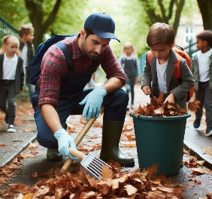    - يعلق المعلم المشاهد أو في كل مرة مشهد ويطلب من المتعلمين التعبير بصفة تلقائية  - يساعد المعلم المتعلمين في طرح أسئلة للتعبير عنها استنادا من النص المنطوق ؟  6القيم : استخلاص القيم من النص المنطوق مع الدعوة إلى التحلي بها  هل ستساعدون حارس المدرسة ؟ |  | يستمع لقراءة الأستاذ ويبدي اهتماما  يتذكر ويجيب  يحدد أهم المعلومات الواردة في النص  يلاحظ ويعبر  يكتشف الصيغ  يستخلص القيم
  5(الصيغ): ماذا قال بلال عندما شاهد المدرسة: هذه مدرستنا
  - يسال المعلم ما هذه : هذه ممحاة
  - يطلب المعلم جملا تتضمن هذه
  - يسأل المعلم وماذا قالت هدى عندما رأت العم مسعود: هذا عمّي مسعود ينظف الساحة
  - يطلب منهم جملا تتضمن هذا
التدريب والاستثمار | مسرحة أحداث النص المنطوق من قبل بعض التلاميذ والتدريب على استعمال أسماء الإشارة |  | يعيد سرد  الأحداث
المقطــــع التعلّمــي : الـعائلة |  | الفوج : السنة 10 ابتدائي
الميدان : فهم المكتوب |  | الأسبوع : 03
النشاط : أشاهد وأقرأ |  | الحصة : 02
الــمحــتــوى : حارس المدرسة (كانت الشوارع نظيفة و جميلة( |  | المدة : 30د
الهدف التعلمي: يستخرج المعلومات من السندات البصرية ويقرا جملا بالارتكاز على مهارات الوعي الصوتي
الـمـراحل | الوضعيات التعليمية التعلّمية والنشاطات المقترحة |  | مؤشرات التقويم
مرحلة الانطلاق | - مع من يذهب أحمد إلى المدرسة؟  - ما اسم الحارس ؟ ماهي الأعمال التي يقوم بها ؟ هل ستساعدونه ؟ |  | يسمع ويجيب بحرية
مرحلة بناء التعلمات |   النشاط 1:  - يعلّق المعلّم المشهد.  - يطلب من المتعلمين ملاحظة الصّورة.  - كيف كانت الشوارع التي يمر عليها أحمد؟  - من خلال الاجابات : كَانتِ الشَّوارعُ نظيفةً وجميلَةً  - يردد المتعلم الجملة عدة مرات فرادى وجماعات  - قراءة الجملة صوتية داخل التركيب وخارج التركيب  - مطالبة التلاميذ بتحديد عدد كلمات الجملة عن طريق التصفيق أو غيرها  النشاط 2:  - يكتب المعلم الجملة: كَانتِ الشَّوارعُ نظيفةً وجميلَةً أو يثبت بطاقات مكتوب عليها كلمات الجملة  - قراءة الجملة من طرف الأستاذ مع الإشارة إلى الكلمة المقروءة باستعمال المسطرة  - يقوم المعلم في كل مرة بقراءة الكلمة ثم يردد معه التلاميذ بالتصفيق والنقر على الطاولة  كا/نت تصفيقتان ___الش/ش/وا/ر/ع 5 تصفيقات ___ ن/ظي/ف/ة 4 تصفيقات ___ و / تصفيقة  ج/مي/ل/ة 4 تصفيقات  - كم من كلمة تتكون الجملة 5 كلمات  - يشوش المعلم الجملة ويطلب منهم ترتيبها وقراءتها  - يطلب المعلم استبدال كلمة نظيفة ب: متسخة  - حذف كلمة كانت |  | يلاحظ الصور  يستمع الى المعلم ويجيب  يقرا الجملة صوتيا داخل التركيب  ويقرا الجملة بالتصفيق  يقرا الجملة مشوشة  ثم يرتبها  تطابق الصوتي الخطي  يستبدل  يحذف
  كانت | الشوارع | نظيفة | و | جميلة
التدريب والاستثمار | - يحمل المعلّم بطاقة من الجملة في كلّ مرة ويطلب من التّلاميذ معرفتها.  - يحذف المعلّم في كلّ مرّة بطاقة ويطلب منهم معرفة البطاقة النّاقصة. |  | يقرأ جملا بسيطة
المقطــــع التعلّمــي : الـعائلة |  | الفوج : السنة 10 ابتدائي
الميدان : التعبير الكتابي |  | الأسبوع :03
النشاط : أخطط و أشكل |  | الحصة : 03
الــمحــتــوى : الخط المنحني _القوس |  | المدة : 30د
- الهدف التعلمي: يرسم المتعلم خطا منحنيا على الكراس - يستجيب المتعلّم لقواعد الجلسة الصّحيحة والصّحّيّة أثناء الكتابة.
الـمـراحل | الوضعيات التعليمية التعلّمية والنشاطات المقترحة |  | مؤشرات التقويم
مرحلة الانطلاق | - مطالبة التلاميذ بإخراج الألواح ومسك الطبشور أو الأقلام.  - مطالبتهم برسم خط منحني  - مراقبة مدى التزام المتعلمين بالتعليمات السابقة |  | يستجيب للوضعيات
لى ل | - يقوم الأستاذ برسم دائرة ويسأل عن اسمها؟  - ثم يمسح النصف الأيمن للدائرة ويسأل ما نوع الخط الذي أصبح لدينا ؟  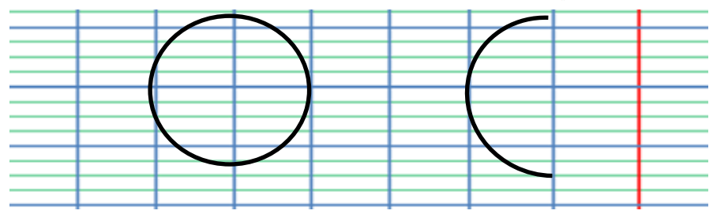  - مطالبة التلاميذ بمحاولة رسم الخطوط على الفضاء والأعين مغمضة.  - يرسم الأستاذ خطوطا منحنية على السبورة.  - مطالبة المتعلمين بإخراج الألواح.  - مطالبتهم برسم خطوط منحنية على الألواح  - مطالبة التلاميذ بإخراج العجينة.  - مطالبة المتعلمين بتشكيل خطوط منحنية باستعمال العجينة.  - مراقبة عمل التلاميذ. |  | يلاحظا  يرسم في الفضاء  يرسم على اللوحة  يشكل خطوطا منحنية
التدريب  والاستثمار | 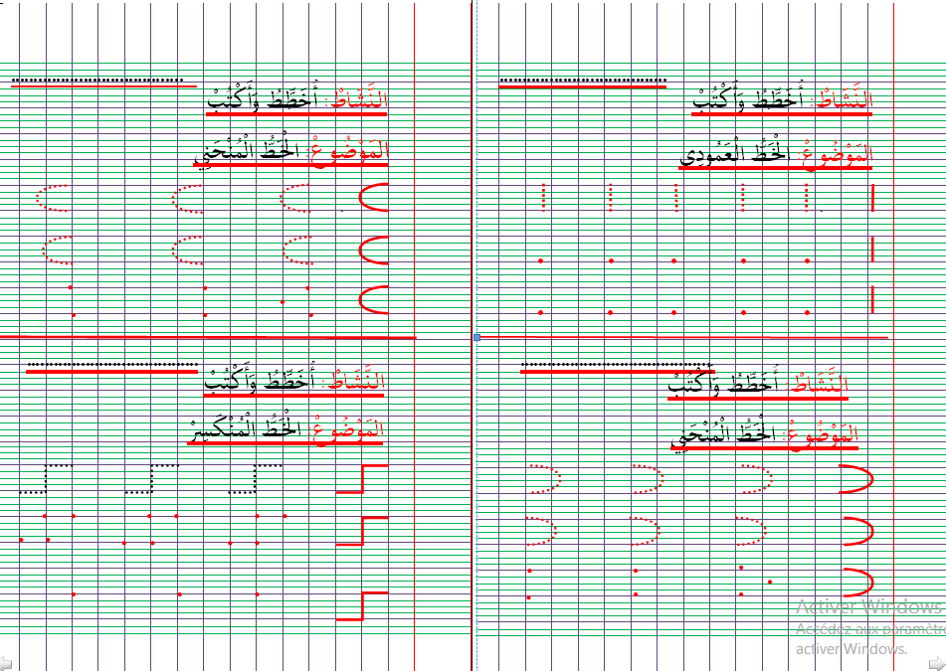  - توزيع كراريس القسم على التلاميذ، ومطالبتهم برسم النموذج على الكراس.  مراقبة أعمال التلاميذ |  | يرسم خطوطا منحنية
كَانت

الشَّوَارِعُ

وَ

عِنْدَ

نَظِيفَةً

مُتَّسِخَةً

جَمِيلَةً




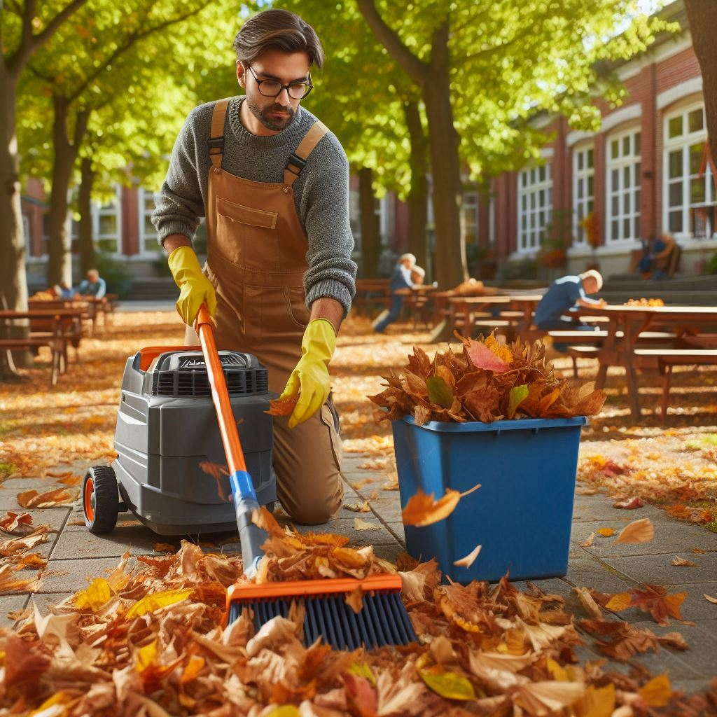



المقطــــع التعلّمــي : الـعائلة |  | الفوج : السنة 10 ابتدائي
الميدان :فهم المنطوق |  | الأسبوع :03
النشاط : أسمع وأفهم |  | الحصة :01
الــمحــتــوى : حارس المدرسة الصّيغ : العطف و/ثم/أو |  | المدة : 1سا
الهدف التعلمي: يستعمل حروف العطف (و/ فـ/ ثمّ ) في وضعيّات تواصليّة مختلفة. يراعي عادات الاستماع والتّحدّث الجيّد.
الـمـراحل | الوضعيات التعليمية التعلّمية والنشاطات المقترحة |  | المؤشرات
مرحلة الانطلاق | - من يذكرنا بالنص السابق ؟  - كيف كانت الشوارع ؟ ما اسم حارس المدرسة؟ |  | يتذكر  يجيب
مرحلة بناء التعل | 1فهم المنطوق : يسرد المعلّم النّص على مسامع المتعلّمين مستخدما الإيحاء اللّفظي والحسّي.  النص المنطوق : " ذهبنا نحوه، وسلمنا عليه و أردنا أن نساعده فقال لنا:  اجمعوا أكياس البلاستيك، إنّها خفيفة، ثمّ ضعوها في تلك الدّلاء الكبيرة "..  خديجة: لا أنا سألعب مع صديقاتي"  3أجرأة أحداث النص :  المكان : أين كان الأولاد : في ساحة المدرسة  الزمان :متى خرج الأولاد :في وقت الدراسة  الشخصيات :من هم شخصيات النص : مسعود الأولاد  الأحداث : مساعدة العم مسعود  النهاية: جمع الأكياس ورمي في السلة  2مناقشة محتوى النص:  - عندما رأى الأولاد حارس المدرسة أين ذهبوا؟  - ماذا أراد الأطفال أن يفعلوا؟  - ماذا قال لهم عمّي مسعود ؟  - هل كانت الأكياس ثقيلة ؟  - أين وضع الأولاد الأكياس ؟  4 أعبر وأشاهد: يعلق المعلم المشهد        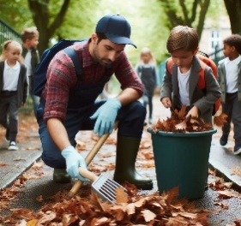  - يعلق المعلم المشاهد أو في كل مرة مشهد ويطلب من المتعلمين التعبير بصفة تلقائية  - يساعد المعلم المتعلمين في طرح أسئلة للتعبير عنها استنادا من النص المنطوق ؟  6القيم : استخلاص القيم من النص المنطوق مع الدعوة إلى التحلي بها -كيف تساعدون حارس مدرستكم ؟ |  | يستمع لقراءة الأستاذ ويبدي اهتماما  يتذكر ويجيب  يحدد أهم المعلومات الواردة في النص  يلاحظ ويعبر  يكتشف الصيغ  يستخلص القيم
  5(الصيغ):
    - ماذا قال عمي مسعود للأولاد: اجمعوا أكياس البلاستيك. أنّها خفيفة، ثمّ ضعوها في تلك الدّلاء الكبيرة.
    - يطلب المعلم إكمال الجملة يدق الجرس ثم ......
    - يطلب المعلم جملا تتضمن ثم
    - لدي قلم وكراس وأنتم ماذا لديكم
  - يطلب منهم جملا تتضمن و ماذا نسمي هذه الحروف؟ نسميها حروف العطف
التدريب والاستثمار | مسرحة أحداث النص المنطوق من قبل بعض التلاميذ والتدريب على استعمال حروف العطف |  | يعيد سرد  الأحداث
المقطــــع التعلّمــي : الـعائلة |  | الفوج : السنة 10 ابتدائي
الميدان : فهم المكتوب |  | الأسبوع : 03
النشاط : أشاهد وأقرأ |  | الحصة : 02
الــمحــتــوى : حارس المدرسة (احملوا الأكياس إنها خفيفة( |  | المدة : 30د
الهدف التعلمي: يستخرج المعلومات من السندات البصرية ويقرا جملا بالارتكاز على مهارات الوعي الصوتي
الـمـراحل | الوضعيات التعليمية التعلّمية والنشاطات المقترحة |  | مؤشرات التقويم
مرحلة الانطلاق | - عندما تتناول لمجتك أين ترمي الأوساخ ؟  - وإذا وجدت شيئا مرميّا في السّاحة ماذا تفعل؟ |  | يسمع ويجيب بحرية
مرحلة بناء التعلمات | 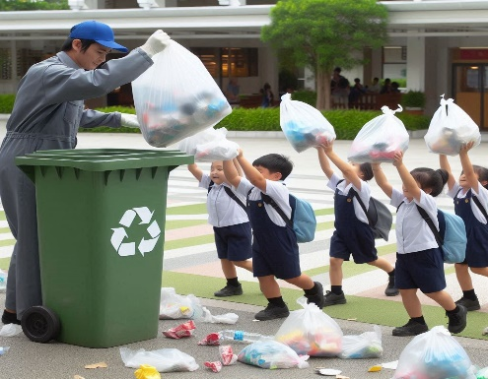  النشاط 1:  - يعلّق المعلّم المشهد.  - يطلب من المتعلمين ملاحظة الصّورة.  - ماذا طلب عمي مسعود من الأولاد أن يحملوا ؟  - كيف كانت الأكياس ثقيلة أم خفيفة ؟  - من خلال الاجابات : احملوا الأكياس إنها خفيفة.  - يردد المتعلم الجملة عدة مرات فرادى وجماعات  - قراءة الجملة صوتية داخل التركيب وخارج التركيب  - مطالبة التلاميذ بتحديد عدد كلمات الجملة عن طريق التصفيق أو غيرها  النشاط 2:  - يكتب المعلم الجملة: احملوا الأكياس إنها خفيفة.أو يثبت بطاقات مكتوب عليها كلمات الجملة  - قراءة الجملة من طرف الأستاذ مع الإشارة إلى الكلمة المقروءة باستعمال المسطرة  - يقوم المعلم في كل مرة بقراءة الكلمة ثم يردد معه التلاميذ بالتصفيق والنقر على الطاولة  - اح/م/لو 3تصفيقات – ال/أك/يا/س 4 تصفيقات - إن/ن/ها 3 تصفيقات خ/في/ف/ة  - كم من كلمة تتكون الجملة 4 كلمات  - يشوش المعلم الجملة ويطلب منهم ترتيبها وقراءتها  - يطلب المعلم استبدال كلمة احملوا ب: اجمعوا  - حذف كلمة إنها خفيفة |  | يلاحظ الصور  يستمع الى المعلم ويجيب  يقرا الجملة صوتيا داخل التركيب  ويقرا الجملة بالتصفيق  يقرا الجملة مشوشة  ثم يرتبها  تطابق الصوتي الخطي  يستبدل  يحذف
  - احملوا | - الأكياس | - إنها | - خفيفة
التدريب والاستثمار | - يحمل المعلّم بطاقة من الجملة في كلّ مرة ويطلب من التّلاميذ معرفتها.  - يحذف المعلّم في كلّ مرّة بطاقة ويطلب منهم معرفة البطاقة النّاقصة. |  | يقرأ جملا بسيطة
المقطــــع التعلّمــي : الـعائلة |  | الفوج : السنة 10 ابتدائي
الميدان : التعبير الكتابي |  | الأسبوع :03
النشاط : أخطط و أشكل |  | الحصة : 03
الــمحــتــوى : الخط المنكسر |  | المدة : 30د
- الهدف التعلمي: يرسم المتعلم خطا منكسرا على الكراس - يستجيب المتعلّم لقواعد الجلسة الصّحيحة والصّحّيّة أثناء الكتابة.
الـمـراحل | الوضعيات التعليمية التعلّمية والنشاطات المقترحة |  | مؤشرات التقويم
مرحلة الانطلاق | - مطالبة التلاميذ بإخراج الألواح ومسك الطبشور أو الأقلام.  - مطالبتهم برسم خط عمودي ثم خط أفقي  - مراقبة مدى التزام المتعلمين بالتعليمات السابقة |  | يستجيب للوضعيات
لى ل | - يقوم الأستاذ برسم خطين أفقيين ويسأل عن اسمهما؟ ثم يرسم خطا عموديا ويسأل عن اسمه  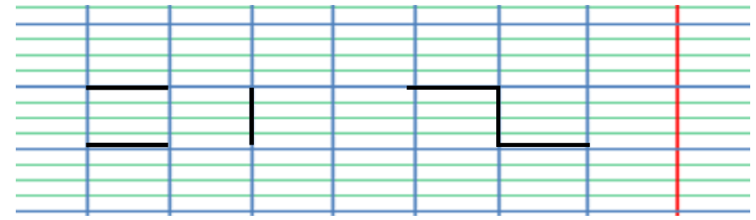  - يقوم الأستاذ بدمج الخطوط مع بعض ثم يسأل : ما نوع الخط الذي تحصلنا عليه ؟  - مطالبة التلاميذ بمحاولة رسم الخطوط على الفضاء والأعين مغمضة.  - يرسم الأستاذ خطوطا منحنية على السبورة.  - مطالبة المتعلمين بإخراج الألواح.  - مطالبتهم برسم خطوط منكسرة على الألواح  - مطالبة التلاميذ بإخراج العجينة.  - مطالبة المتعلمين بتشكيل خطوط منكسرة باستعمال العجينة.  - مراقبة عمل التلاميذ. |  | يلاحظا  يرسم في الفضاء  يرسم على اللوحة  يشكل خطوطا منكسرة
التدريب  والاستثمار | 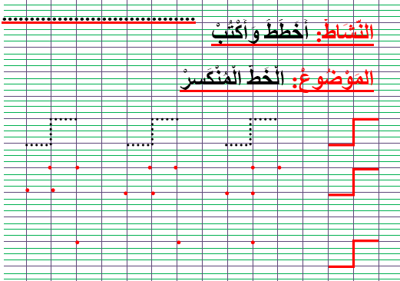  - توزيع كراريس القسم على التلاميذ، ومطالبتهم برسم النموذج على الكراس.  - مراقبة أعمال التلاميذ |  | يرسم خطوطا منحنية
اِحْمِلُوا

الأَكْيَاسَ

إِنَّهَا

عِنْدَ

اجْمَعُوا

خَفِيفَةٌ

ثَقِيلَةٌ







المقطــــع التعلّمــي : الـعائلة |  | الفوج : السنة 10 ابتدائي
الميدان :فهم المنطوق |  | الأسبوع :03
النشاط : أسمع وأفهم |  | الحصة :01
الــمحــتــوى : مباراة في كرة القدم الصّيغ : ما أجمل / ما أروع _ التعجب |  | المدة : 1سا
الهدف التعلمي: يستعمل صيغ التعجب في وضعيات تواصليّة مختلفة. يراعي عادات الاستماع والتّحدّث الجيّد.
الـمـراحل | الوضعيات التعليمية التعلّمية والنشاطات المقترحة |  | المؤشرات
مرحلة الانطلاق | - من يذكرنا بالنص السابق ؟  - ماذا كان يفعل حارس المدرسة ؟ ما الذي طلبه من الأطفال ؟  - ما هي اللعبة التي تحب أن تلعبها ؟ ما الذي يعجبك فيها ؟ |  | يتذكر  يجيب
مرحلة بناء التعل | 1فهم المنطوق : يسرد المعلّم النّص على مسامع المتعلّمين مستخدما الإيحاء اللّفظي والحسّي.  النص المنطوق : " نظمت مدرستنا مباراة في كرة القدم بين الأقسام ، كانت رائعة جدا ... أوقف تلميذ من السنة الخامسة الكرة بصدره، وانطلق كالسهم يجري. فلما اقترب من المرمى قذفها بقوة، فسجل هدفا. فقلت لرفاقي، ما أجمل هذا الهدف "..  3أجرأة أحداث النص :  المكان : أين كان التلاميذ : في ساحة المدرسة  الزمان :متى نظمت المدرسة :في وقت الدراسة أو في حصة التربية البدنية  الشخصيات :من هم شخصيات النص : التلاميذ أحمد  الأحداث : تنظيم المدرس المباراة تسجيل التلميذ الهدف  النهاية: إعجاب التلاميذ بهدف تلميذ السنة الخامسة والفوز بالمباراة  1مناقشة محتوى النص:  - ماهي اللعبة التي نظمتها  مدرسة أحمد؟  - هل كانت رائعة ؟  - كيف أوقف التلميذ الكرة ؟  - كيف انطلق ؟ هل سجل هدفا ؟  - ماذا قال أحمد لرفاقه ؟  4 أعبر وأشاهد: يعلق المعلم المشهد        - يعلق المعلم المشاهد أو في كل مرة مشهد ويطلب من المتعلمين التعبير بصفة تلقائية  - يساعد المعلم المتعلمين في طرح أسئلة للتعبير عنها استنادا من النص المنطوق ؟  6القيم : استخلاص القيم من النص المنطوق مع الدعوة إلى التحلي بها  هل تحبون ممارسة الرياضة ؟ لماذا ؟ ماهي فوائد ممارسة الرياضة ؟ |  | يستمع لقراءة الأستاذ ويبدي اهتماما  يتذكر ويجيب  يحدد أهم المعلومات الواردة في النص  يلاحظ ويعبر  يكتشف الصيغ  يستخلص القيم
  5(الصيغ):
  - ماذا قال أحمد لرفاقه عندما سجّل الهدف ؟ ما أجمل هذا الهدف
  - عندما ترى سيارة جميلة أو قميصا جميلا ماذا تقول ؟
  - يطلب المعلم جملا تتضمن ما أجمل ما أروع
التدريب والاستثمار | مسرحة أحداث النص المنطوق من قبل بعض التلاميذ والتدريب على استعمال صيغ التعجب |  | يعيد سرد  الأحداث
المقطــــع التعلّمــي : الـعائلة |  | الفوج : السنة 10 ابتدائي
الميدان : فهم المكتوب |  | الأسبوع : 03
النشاط : أشاهد وأقرأ |  | الحصة : 02
الــمحــتــوى : مباراة في كرة القدم (نظمت مدرستنا مباراة في كرة القدم( |  | المدة : 30د
الهدف التعلمي: يستخرج المعلومات من السندات البصرية ويقرا جملا بالارتكاز على مهارات الوعي الصوتي
الـمـراحل | الوضعيات التعليمية التعلّمية والنشاطات المقترحة |  | مؤشرات التقويم
مرحلة الانطلاق | - ماذا نظمت المدرسة ؟  - هل نلعب كرة القدم في الطريق ؟ |  | يسمع ويجيب بحرية
مرحلة بناء التعلمات |   النشاط 1:  - يعلّق المعلّم المشهد.  - يطلب من المتعلمين ملاحظة الصّورة.  - ماذا نظمت مدرستنا ؟  - كيف كانت الأكياس ثقيلة أم خفيفة ؟  - من خلال الإجابات : نظمت مدرستنا مباراة في كرة القدم  - يردد المتعلم الجملة عدة مرات فرادى وجماعات  - قراءة الجملة صوتية داخل التركيب وخارج التركيب  - مطالبة التلاميذ بتحديد عدد كلمات الجملة عن طريق التصفيق أو غيرها  النشاط 2:  - يكتب المعلم الجملة: نظّمت مدرستنا مباراة في كرة القدم.أو يثبت بطاقات مكتوب عليها كلمات الجملة  - قراءة الجملة من طرف الأستاذ مع الإشارة إلى الكلمة المقروءة باستعمال المسطرة  - يقوم المعلم في كل مرة بقراءة الكلمة ثم يردد معه التلاميذ بالتصفيق والنقر على الطاولة  - نظ/ظ/م/ت 4تصفيقات – مد/ر/س/ت/نا 5 تصفيقات - م/با/را/ة 4 تصفيقات  - في 1تصفيقة _ ك/ر/ة 3تصفيقات _ ال/ق/د/م 4تصفيقات  - من كم كلمة تتكون الجملة 6 كلمات  - يشوش المعلم الجملة ويطلب منهم ترتيبها وقراءتها  - يطلب المعلم استبدال كلمة نظّمت ب: أقامت  - حذف : في كرة القدم |  | يلاحظ الصور  يستمع الى المعلم ويجيب  يقرا الجملة صوتيا داخل التركيب  ويقرا الجملة بالتصفيق  يقرا الجملة مشوشة  ثم يرتبها  تطابق الصوتي الخطي  يستبدل  يحذف
  - نظمت | - مدرستنا | - مباراة | - في | - كرة | - القدم
التدريب والاستثمار | - يحمل المعلّم بطاقة من الجملة في كلّ مرة ويطلب من التّلاميذ معرفتها.  - يحذف المعلّم في كلّ مرّة بطاقة ويطلب منهم معرفة البطاقة النّاقصة. |  | يقرأ جملا بسيطة
المقطــــع التعلّمــي : الـعائلة |  | الفوج : السنة 10 ابتدائي
الميدان : التعبير الكتابي |  | الأسبوع :03
النشاط : أخطط و أشكل |  | الحصة : 03
الــمحــتــوى : المربع |  | المدة : 30د
- الهدف التعلمي: يرسم المتعلم مربعا على الكراس - يستجيب المتعلّم لقواعد الجلسة الصّحيحة والصّحّيّة أثناء الكتابة.
الـمـراحل | الوضعيات التعليمية التعلّمية والنشاطات المقترحة |  | مؤشرات التقويم
مرحلة الانطلاق | - مطالبة التلاميذ بإخراج الألواح ومسك الطبشور أو الأقلام.  - مطالبتهم برسم خط عمودي ثم خط أفقي  - مراقبة مدى التزام المتعلمين بالتعليمات السابقة |  | يستجيب للوضعيات
لى ل | - يقوم الأستاذ برسم خطين أفقيين ويسأل عن اسمهما؟ ثم يرسم خطين عموديين ويسأل عن اسمهما  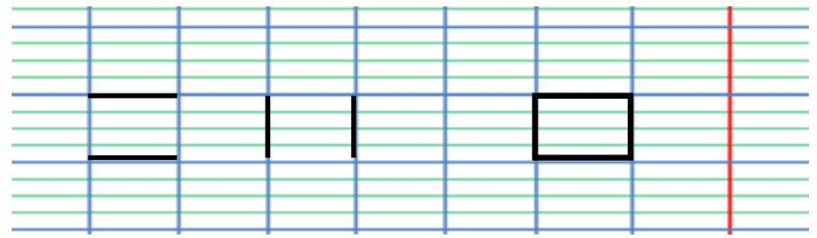  - يقوم الأستاذ بدمج الخطوط مع بعض ثم يسأل : ما نوع الشكل الذي تحصلنا عليه ؟  - مطالبة التلاميذ بمحاولة رسم الخطوط على الفضاء والأعين مغمضة.  - يرسم الأستاذ مربعات على السبورة.  - مطالبة المتعلمين بإخراج الألواح.  - مطالبتهم برسم خطوط مربعات على الألواح  - مطالبة التلاميذ بإخراج الخشيبات وتشكيل مربعات  - مطالبة التلاميذ بإخراج العجينة.  - مطالبة المتعلمين بتشكيل مربعات باستعمال العجينة.  - مراقبة عمل التلاميذ. |  | يلاحظا  يرسم في الفضاء  يرسم على اللوحة  يشكل مربعات
التدريب  والاستثمار | 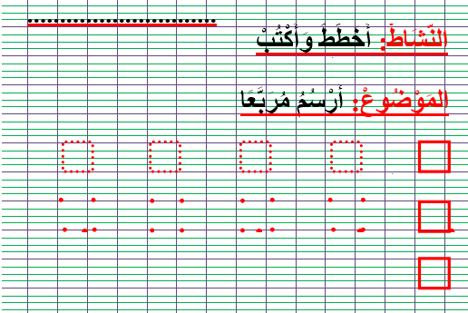  - توزيع كراريس القسم على التلاميذ، ومطالبتهم برسم النموذج على الكراس.  - مراقبة أعمال التلاميذ |  | يرسم مربعات
نَظَّمَت

مَدْرَسَتُنَا

مُبَارَاةً

عِنْدَ

فِي

كُرَةِ

أَقَامَت

القَدَمِ

السَّلَّةِ





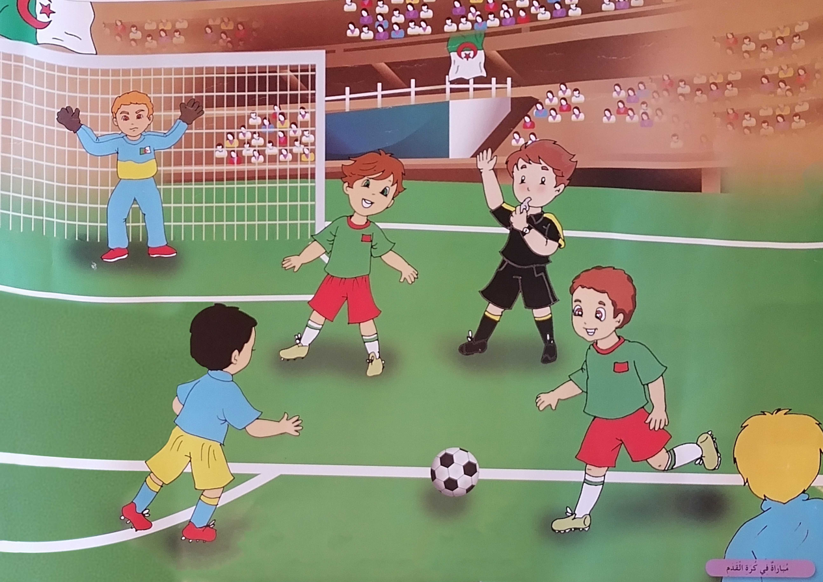

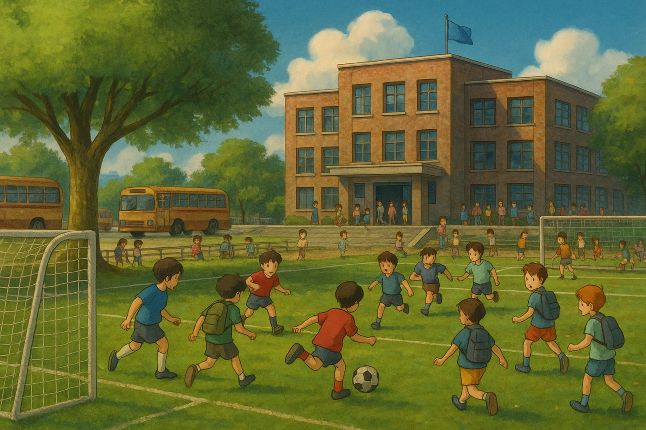

المقطــــع التعلّمــي : الـعائلة |  | الفوج : السنة 10 ابتدائي
الميدان :فهم المنطوق |  | الأسبوع :03
النشاط : أسمع وأفهم |  | الحصة :01
الــمحــتــوى : الحمامة والثّعلب الصّيغ : ظرف المكان |  | المدة : 1سا
الهدف التعلمي: يوظف صيغ الاتجاه والتموضع في وضعيات تواصليّة مختلفة. يراعي عادات الاستماع والتّحدّث الجيّد.
الـمـراحل | الوضعيات التعليمية التعلّمية والنشاطات المقترحة |  | المؤشرات
مرحلة الانطلاق | - هل تحبون سماع القصص ؟ ماهي الحيوانات التي تعيش معنا ؟  - ماهي الحيوانات التي تعيش في الغابة ؟  - هل نستطيع أن نربي الثعلب في البيت ؟ |  | يسمع ويجيب
مرحلة بناء التعل | 1فهم المنطوق : يسرد المعلّم النّص على مسامع المتعلّمين مستخدما الإيحاء اللّفظي والحسّي.  النص المنطوق : " كانت حمامة تعيش مع فراخها في عشّ جميل، تطعمهم وتعتني بهم. في أحد الأيّام الباردة، وقف ثعلب جائع تحت الشّجرة وصاح: أيتها الحمامة ! ارم لي فرخا لآكله، وإلّا صعدت الشّجرة فأكلتكم جميعا. قالت الحمامة باكيّة : أرجوك أيّها الثّعلب، ارحل عنّا، فغذاؤك ليس هنا ، بل هناك وسط الغابة"..  3أجرأة أحداث النص :  المكان : أين كان الثعلب والحمامة : في الغابة  الزمان :متى طلب لثعلب من الحمامة أن ترمي لها فراخها :في الشتاء أو احد الأيام الباردة  الشخصيات :من هم شخصيات النص : الحمامة والثعلب  الأحداث : إطعام الحمامة لفراخها في عش جميل و طلب الثعلب من الحمامة أن ترمي له احد فراخها  النهاية : خوف الحمامة من الثعلب وطلبت منه البحث عن غذائه في الغابة  1مناقشة محتوى النص:  - مع من كانت تعيش الحمامة؟ أين كانت تعيش؟  - ماذا كانت تفعل الحمامة لفراخها؟  - من الّذي كان يقف تحت الشّجرة؟  - هل خافت الحمامة؟ ماذا قالت له؟  - أين يعيش الثّعلب؟      - أين يوجد غداء الثعلب حسب قول الحمامة  4 أعبر وأشاهد: يعلق المعلم المشهد  - يعلق المعلم المشاهد أو في كل مرة مشهد ويطلب  من المتعلمين التعبير بصفة تلقائية  - يساعد المعلم المتعلمين في طرح أسئلة للتعبير عنها استنادا من النص المنطوق ؟  6القيم : استخلاص القيم من النص المنطوق مع الدعوة إلى التحلي بها  - شاهدتم حمامة فوق الشجرة وفراخها في الأرض ماذا ستفعلون ؟ |  | يستمع لقراءة الأستاذ ويبدي اهتماما  يتذكر ويجيب  بجمل بسيطة  يحدد أهم المعلومات الواردة في النص  يلاحظ ويعبر  يكتشف الصيغ  يستخلص القيم
  5(الصيغ): استخراج ظروف المكان مع شرح مبسط لها :
  - أين كان الثعلب الجائع : كان الثعلب تحت الشجرة
  - أين كانت الحمامة : كانت فوق الشجرة
  - يطلب المعلم جملا تتضمن تحت و فوق
  - ماذا نسمي هذه الألفاظ ؟ ظروف المكان
التدريب والاستثمار | مسرحة أحداث النص المنطوق من قبل بعض التلاميذ والتدريب على استعمال ظروف المكان |  | يعيد سرد  الأحداث
المقطــــع التعلّمــي : الـعائلة |  | الفوج : السنة 10 ابتدائي
الميدان : فهم المكتوب |  | الأسبوع : 03
النشاط : أشاهد وأقرأ |  | الحصة : 02
الــمحــتــوى : الحمامة والثعلب1 (كانت الحمامة تعيش مع فراخها ( |  | المدة : 30د
الهدف التعلمي: يستخرج المعلومات من السندات البصرية ويقرا جملا بالارتكاز على مهارات الوعي الصوتي
الـمـراحل | الوضعيات التعليمية التعلّمية والنشاطات المقترحة |  | مؤشرات التقويم
مرحلة الانطلاق | - أين كانت تعيش الحمامة؟  - من جاء إليها ؟  - ماذا كان يريد ؟ |  | يسمع ويجيب بحرية
مرحلة بناء التعلمات |   النشاط 1:  - يعلّق المعلّم المشهد.  - يطلب من المتعلمين ملاحظة الصّورة.  - مع من كانت تعيش الحمامة ؟  - من خلال الإجابات : كانت الحمامة تعيش مع فراخها  - يردد المتعلم الجملة عدة مرات فرادى وجماعات  - قراءة الجملة صوتية داخل التركيب وخارج التركيب  - مطالبة التلاميذ بتحديد عدد كلمات الجملة عن طريق التصفيق أو غيرها  النشاط 2:  - يكتب المعلم الجملة: كانت الحمامة تعيش مع فراخها.أو يثبت بطاقات مكتوب عليها كلمات الجملة  - قراءة الجملة من طرف الأستاذ مع الإشارة إلى الكلمة المقروءة باستعمال المسطرة  - يقوم المعلم في كل مرة بقراءة الكلمة ثم يردد معه التلاميذ بالتصفيق والنقر على الطاولة  - كا/ن/ت تصفيقتان ال/ح/ما/م/ة 5تصفيقات - ت/عي/ش 3 تصفيقات م/ع تصفيقتان  ص/غا/ر/ها 4 تصفيقات  - من كم كلمة تتكون الجملة 5 كلمات  - يشوش المعلم الجملة ويطلب منهم ترتيبها وقراءتها  - يطلب المعلم استبدال كلمة فراخها ب: صغارها  - حذف : الحمامة |  | يلاحظ الصور  يستمع الى المعلم ويجيب  يقرا الجملة صوتيا داخل التركيب  ويقرا الجملة بالتصفيق  يقرا الجملة مشوشة  ثم يرتبها  تطابق الصوتي الخطي  يستبدل  يحذف
  - كانت | - الحمامة | - تعيش | - مع | - صغارها
التدريب والاستثمار | - يحمل المعلّم بطاقة من الجملة في كلّ مرة ويطلب من التّلاميذ معرفتها.  - يحذف المعلّم في كلّ مرّة بطاقة ويطلب منهم معرفة البطاقة النّاقصة. |  | يقرأ جملا بسيطة
المقطــــع التعلّمــي : الـعائلة |  | الفوج : السنة 10 ابتدائي
الميدان : التعبير الكتابي |  | الأسبوع :03
النشاط : أخطط و أشكل |  | الحصة : 03
الــمحــتــوى : الدائرة |  | المدة : 30د
- الهدف التعلمي: يرسم المتعلم دائرة على الكراس - يستجيب المتعلّم لقواعد الجلسة الصّحيحة والصّحّيّة أثناء الكتابة.
الـمـراحل | الوضعيات التعليمية التعلّمية والنشاطات المقترحة |  | مؤشرات التقويم
مرحلة الانطلاق | - مطالبة التلاميذ بإخراج الألواح ومسك الطبشور أو الأقلام.  - مطالبتهم برسم أقواس  - مراقبة مدى التزام المتعلمين بالتعليمات السابقة |  | يستجيب للوضعيات
لى ل | 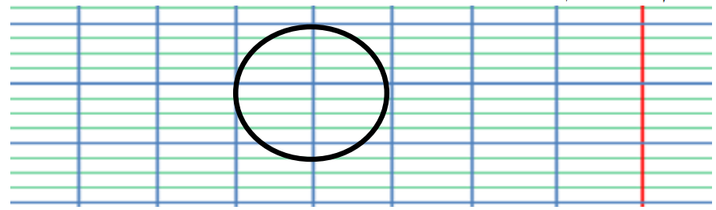  - يقوم الأستاذ برسم دائرة ثم يسأل : ما اسم هذا الشكل ؟  - مطالبة التلاميذ بمحاولة رسم دائرة في الفضاء والأعين مغمضة.  - يرسم الأستاذ دوائر على السبورة.  - مطالبة المتعلمين بإخراج الألواح.  - مطالبتهم برسم دائرة على الألواح  - مطالبة التلاميذ بإخراج العجينة.  - مطالبة المتعلمين بتشكيل دوائر باستعمال العجينة.  - مراقبة عمل التلاميذ. |  | يلاحظا  يرسم في الفضاء  يرسم على اللوحة  يشكل دوائر
التدريب  والاستثمار | 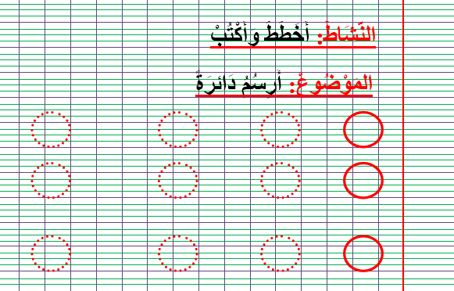  - توزيع كراريس القسم على التلاميذ، ومطالبتهم برسم النموذج على الكراس.  - مراقبة أعمال التلاميذ |  | يرسم دوائر
كَانَتِ

الحَمَامَةُ

تَعِيشُ

عِنْدَ

مَعَ

فِرَاخِهَا

صِغَارِهَا







